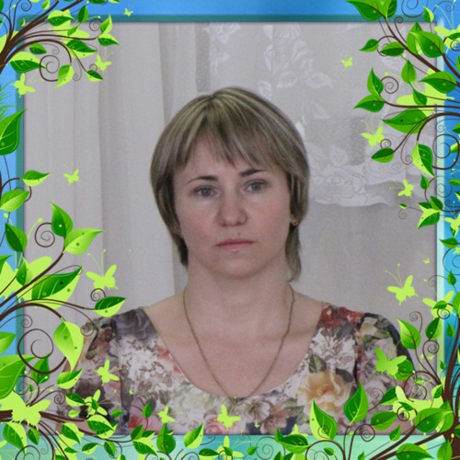 | Овчинникова Светлана Николаевна,  воспитатель,  первая квалификационная категория  МДОБУ "Детский сад общеразвивающаго вида № 13 "Теремок"  Арсеньевского городского округа

"Я – современный педагог".
«Много тысяч лет тому назад увидел Бог, что множатся пороки людей, и решил помочь им. Созвал он Духов и сказал: «Люди потеряли свой путь. Как быть?». Один из Духов предложил навеять на людей сон пророческий, другой - послать манну небесную, третий – воду от Бога. И только четвёртый, Высокий Дух, изрёк: «Вложи в каждого человека жажду познания и дай им учителя». Послал Бог на землю учителей: Моисея, Иисуса Христа, Будду и Мухаммеда. А потом собрал светлых ангелов и наказал им быть учителями для детей. С тех незапамятных времён рождаются на земле ангелы как обычные дети, взрослеют и спешат к детям. Это учителя».
(Библейская притча)
С самого начала своей деятельности я постоянно задавала себе вопросы: "Достойна ли я быть воспитателем, смогу ли я как личность быть примером для детей, дарить им свою любовь, опыт, доброту? Хватит ли меня, чтобы пережить все радости и невзгоды вместе с детьми?"
Для меня моя профессия – это возможность постоянно находиться в мире детства, в мире сказки и фантазии. Особо осознаёшь значимость профессии воспитателя, когда видишь распахнутые навстречу глаза детей; глаза, жадно ловящие каждое моё слово, мой взгляд и жест; глаза, готовые вместить в себя мир.
Главной задачей в своей работе считаю раскрытие творческого потенциала воспитанников, на основе их индивидуальных способностей и склонностей. Уделяю большое внимание формированию нравственных качеств, необходимых для социализации. Для этого необходимо создание условий, мотивации.
Педагогическую деятельность планирую и реализую по основной программе, утвержденной в ДОУ, которая основывается на программе "От рождения до школы " под редакцией Н.Е. Вераксы. Кроме этого задействую программы "Театр-творчество-дети" под редакцией Н.Ф.Сорокиной, "Старт" В.Яковлевой в сочетании с комплексной программой "Из детства в отрочество" Т.Н.Доронова и программе духовно-нравственного воспитания "Мир добра и понимания".
Сегодня в образовании приветствуется всё, что отличается новизной. Поэтому я активно применяю в работе со старшими дошкольниками новые информационные технологии. Знаю и реализую методы продуктивного и дифференцированно-развивающего обучения. Владею здоровьесберегающими технологиями. Использую игровые и развивающие методы обучения в работе с детьми.
Мною разрабатываются проекты: по духовно-нравственному воспитанию, подготовила мультимедийное пособие для детей дошкольного возраста, активно применяю в работе с детьми технологию Кюизинера .
Я горжусь своей профессией, горжусь тем, что мои бывшие воспитанники при встрече со мной улыбаются мне своей особой улыбкой, по которой я их сразу узнаю, здороваются, делятся своими новостями и достижениями.
Моя профессия заставляет забывать все огорчения и обиды, даёт ощущение вечной молодости. А всем тем людям, которые скажут: "Да что за профессия – воспитатель. Вечно вытирать носы и никакой благодарности!" – я хочу ответить очень хорошими стихами:
...Я буду работать в кузнице,
Но не там, где железо и молот,
Возьму я себе в союзницы
Нежную, светлую молодость.
Предметы моей романтики
На солнышке ласково жмурятся,
Носят на маковке бантики,
Парами ходят по улице.
Их, беззащитных, маленьких,
Я в светлую жизнь поведу
И будут завидовать многие
Воспитателю в детском саду!

